

INSTITUTO FEDERAL DE EDUCAÇÃO, CIÊNCIA E TECNOLOGIA DA PARAIBA – CAMPUS CAMPINA GRANDE.

ENGENHARIA DE COMPUTAÇÃO

ALGORITMOS E PROGRAMAÇÃO

## RELATORIO TÉCNICO

JOGO DE DAMAS

JACKSON PLATINY SOARES LEITE

ALEXANDRE PACHECO

# CAMPINA GRANDE, MAIO DE 2018.

## RELATÓRIO TÉCNICO

JOGO DE DAMAS

Relatório de projeto para composição de nota da disciplina de Algoritmos e Programação do curso de Engenharia de computação do Instituto Federal de Educação, Ciência e Tecnologia da Paraíba.

# Explicação do projeto

O Programa tem por finalidade simular um jogo de Damas seguindo as regras brasileiras do jogo, portanto, seguindo também o padrão de jogo brasileiro dele (Tabuleiro 8X8 com peças posicionadas apenas nas casas pretas do tabuleiro). Ao fim do jogo, ele exibe o vencedor da partida, que é o jogador que conseguir capturar todas as peças de seu adversário.

# Explicação detalhada

O programa possui algumas variáveis globais, locais e funções necessárias para seu funcionamento. São elas:

Variáveis globais:

pecaPreta (Carrega o símbolo da peça preta comum no tabuleiro, sendo ela ‘P’)

pecaBranca (Carrega o símbolo da peça branca comum no tabuleiro, sendo ela ‘B’)

espacoVazio (Carrega o símbolo de espaço vazio no tabuleiro, sendo ela ‘*’)

damaPreta (Carrega o símbolo da peça preta dama no tabuleiro, sendo ela ‘DP’)

damaBranca (Carrega o símbolo da peça branca dama no tabuleiro, sendo ela ‘DB’)

dicionarioCoordenadas (Carrega dados para facilitar movimentação e conversão de informação para o funcionamento das coordenadas do jogo)

Funções:

def cria_tabuleiro(): Serve para criar a matriz 8X8 do tabuleiro, assim como posiciona as peças em seus devidos locais, segundo os quesitos do jogo segundo as regras brasileiras dele.

def exibe_tabuleiro(m): Recebe uma matriz criada e formata ela para parecer um tabuleiro, assim como adiciona recursos para simular um tabuleiro real do jogo de Damas. Possui variáveis para auxiliar na montagem do tabuleiro.

def movimento_das_pecas(): Recebe os valores necessários para movimentação das peças no jogo, compara a validade deles, com o auxílio do dicionário também, retorna os dados necessários para a movimentação. Possui variáveis para guardar valores, realizar testes para as possibilidades de movimentação, possíveis posições que se pode ir, entre outros.

def jogo_de_damas(): Esta é a função principal para rodar o jogo, onde está localizado as possibilidades de movimentação, checagem de movimentos, o contador do jogo, checagem de possibilidade de capturar peça adversária, contabilidade de pontos, promoção de peça para dama, regras do jogo no geral, dentre outras coisas. Ao fim do jogo, apresenta o jogador que venceu a partida. Nela está contido linhas de código para restrições de movimento, checagem de posições e veracidade da realização de certo movimento, assim como contagem do turno e outras variáveis para auxiliar nas questões já citadas anteriormente.

# Telas

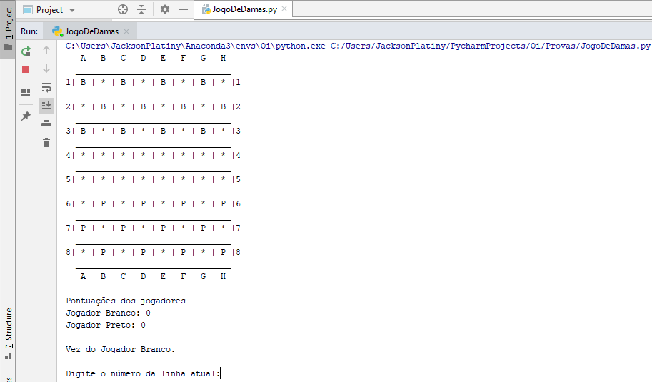

Tela básica do jogo, mostrando como o tabuleiro está atualmente e sinalizando a vez do jogador, assim como a pontuação atual do jogo, e solicitando as posições para selecionar a peça e em seguida, se possível, movê-la.

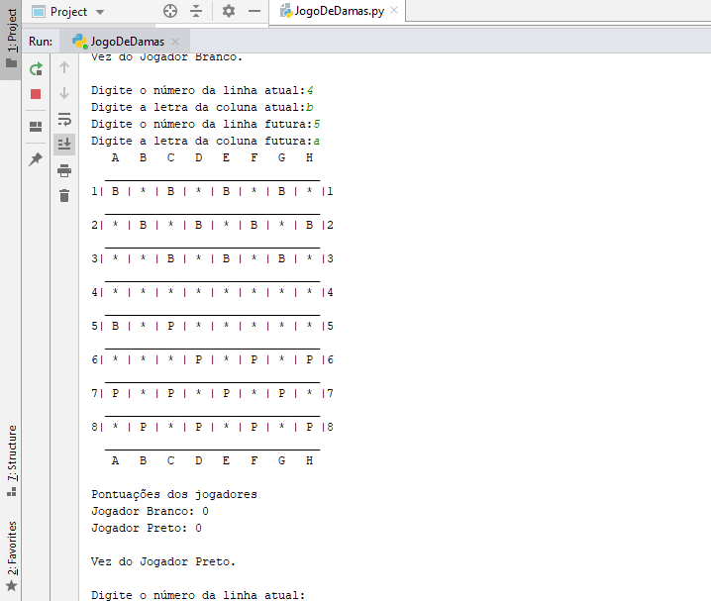

Tela mostrando a mudança de turno do jogador branco para o jogador preto, mostrando também como o jogador branco selecionou sua peça e realizou movimento da mesma.

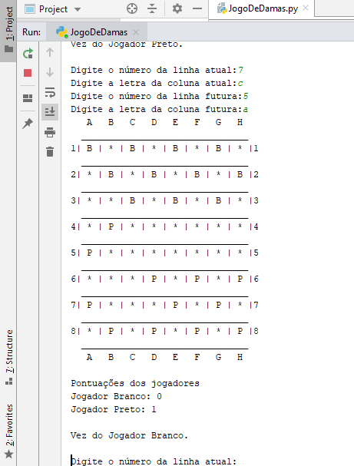

Tela mostrando a pontuação de um jogador crescer após a captura de uma peça inimiga.

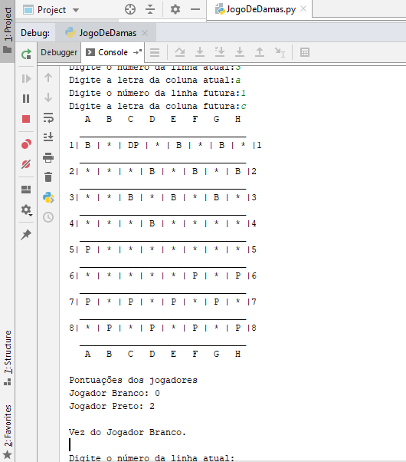

Tela de momento de promoção de uma peça, quando ao matar uma peça adversária, ela virou uma Dama Preta.

# Conclusão

O Programa consegue reproduzir as regras do jogo tradicional e converte-las para linguagem de programação, fazendo assim uma versão virtual do famoso jogo de damas. O programa pode conter alguns bugs caso o usuário final tente realizar muitos movimentos impossíveis, mas no geral, ao ser jogado com seriedade, o programa funciona e atende os requisitos postos na proposta de projeto do mesmo. Alguns movimentos mais complexos do jogo, como a captura sequencial de peças em uma ordem não linear (não na mesma linha inclinada) pode gerar problemas de execução e bugs no jogo.